**参加の手引き**【２０２４年度　アドベンチャークラブ②】

仲間と協力！

**アドベンチャー教育**

【挨拶】

埼玉県立神川げんきプラザ主催事業「アドベンチャークラブ」のご案内になります。

以下、内容をお読みいただきご準備ください。ご不明な点やご質問がありましたら、お気軽に神川げんきプラザまでお問い合わせください。安全で楽しい活動となるよう職員一同運営に励んでまいりますので、ご協力宜しくお願いいたします。

**１. 今後のお手続き**

**➀「体温チェック表」、「お薬表（該当者のみ）」のご用意**

【お願い】

ご予定などで不参加、日帰り参加、集合時間に遅れるなどの場合は１週間前までにご一報頂きますようお願い致します。

急なご予定や体調不良に関しては、分かり次第ご連絡をお願い致します。

・「体温チェック表」　イベント当日から起算して５日前からの検温の実施。

・「お薬表（該当者の方のみ）」に必要事項を記入し、当日、ご提出ください。

・当日の健康状態を含め、スタッフに伝えることがあれば、お話しください。

**➁持ち物のご準備**

・「5．持ち物」参照。

**第２回「みんなで協力！アドベンチャー教育」**

※以下は、第２回の活動についてのご案内になります。

**２. 集合・受付・解散**

**【集合】６月１５日（土）１０：００　（受付９：４５）**神川げんきプラザ・本館

集合時間に間に合わない場合は、予め電話でご連絡ください。

電話番号　0495-77-3442（神川げんきプラザ）

**【受付】「体温チェック表」「お薬表（必要に応じて）」の提出**

**【解散】６月１６日（日）１５：００**　神川げんきプラザ・玄関前

**３.キャンプ概要**

第二回目は１泊２日のイベントです。２日間を通して、アドベンチャー教育をしていきます。

神川げんきプラザの名物プログラムの一つであるアドベンチャー教育は、

仲間たちと仲良く課題をクリアしていき、グループでの達成感や協調性を学んでいきます。

|  |  |  |
| --- | --- | --- |
| 日程 | 午前 | 午後 |
| ６月１５日（土） | はじめの会  アイスブレイク  アドベンチャー教育① | 昼食（持参弁当）  アドベンチャー教育②  夕食  入浴、就寝 |
| ６月１６日（日） | 起床  朝食（食堂食）  アドベンチャー教育③ | 昼食  アドベンチャー教育④  おわりの会 |

※天候や活動場所の状況により、プログラムを変更することがあります。あらかじめご了承ください。

**４. 生活案内**

〇本館泊

神川げんきプラザの宿泊部屋を利用します。

部屋には冷暖房も完備していますので、必要に応じて使用します。

○入浴

・本館内の浴室を使用します。リンスインシャンプー、ボディソープは備え付けがございます。

・必要な方は、お風呂セットの中に洗面道具もご準備ください。

**５．持ち物★印のものは当日受付時にお渡しください。**

**自分の持ち物を自分で把握できるよう、お子さま本人が荷物の準備をしてください。**

※ **持ち物には、必ず名前をお書きください。**

※ 外での活動になります。貴重品（携帯電話、ゲーム機等）の持ち込みはお控えください。

※ カードゲームやトランプなどの遊び道具はお持ちにならないようお願いします。

**※マスクの着用については個人の判断で着脱してください。プログラム内容によって、スタッフから着脱の**

**指示をする場合もあります。**

|  |  |  |  |
| --- | --- | --- | --- |
|  | 持ち物 | 数量 | 備　　考 |
|  | **★体調チェック表** | １部 | 必要事項の記入し、当日お持ちください。 |
|  | **★お薬表** | １部 | 該当者のみ記入し、当日スタッフにお渡しください。 |
|  | ★**常備薬** | 必要分 | 必要な方はご用意ください。  薬表も記載の上でお持ちください。 |
|  | 大きいカバン | １つ | 荷物が全て入る大きさのものを用意ください。  肩掛けバック等でも結構です。 |
|  | ファイル  （名札） | １ | １回目の活動で作成したＡ５サイズのファイルをご持参ください。  名札を持って帰った方は、忘れずに持ってきてください。 |
|  | お弁当  （1日目） | １つ | 昼食のご用意をお願いします。  ※気温が高くなることも考えられます。  保冷剤を入れる等、腐らないご配慮をお願いします。 |
|  | 水筒（飲み物） | １L程度 | 水、麦茶などをご用意ください。  **なくなった場合は施設の水道水による補給を行います。** |
|  | 帽子 | １つ | つばのあるものをご用意ください。 |
|  | デイパック | １つ | 両手が空くものをご用意ください。活動の移動時などに使用します。  下記のものはデイパックの中にご準備ください。 |
|  | 雨具 | １着 | 天候が悪い場合に使います。上下セパレートタイプのものが望ましいです。天候に応じて、長靴があると便利です。 |
|  | ハンカチ・  ティッシュ | １つ | 出しやすいところに入れてください。 |
|  | 筆記用具 | 適宜 | 普段使用しているものをお持ちください。 |
|  | 虫よけ、かゆみ止め | １つ | 必要に応じて、お肌にあうものをご用意ください。  虫よけは、スプレータイプ・ゲル状のものをご利用ください。 |
|  | 着替え | 適宜 | 外で体をたくさん動かすので、汗をたくさんかき、土ぼこりにまみれる可能性があります。解散前に着替えることも可能ですので、必要な方はお持ちください。 |
|  | 就寝着 | 1着 | トレーニングウェアやスウェットなどでも結構です。  翌日の活動着でも構いません。 |
|  | 歯磨きセット | 1セット | 歯ブラシ・歯磨き粉をご用意ください。 |
|  | お風呂セット | １セット | バスタオル・着替え又は就寝着・必要な方は洗面道具もお持ちください。 |
|  | タオル | 適宜 | 汗拭きタオル２～３枚ご用意ください。 |
|  | ビニール袋 | 適宜 | 汚れ物や濡れ物を入れます。 |
|  | マスク | 適宜 | 必要に応じてお持ちください。 |
|  | 上履き | １つ | 室内でも活動します。かかとがあるものをご用意ください。 |
|  | その他 | 適宜 | 日焼け止めなど、必要なものがあればお持ちください。 |

**６．服装について**

★アウトドアでの活動になります。楽しいことばかりではなく、危険なこと（転倒によるケガなど）もあります。できるだけ安全に活動するためにも以下の点にご注意ください。

★気温に合わせて着脱できるような服をおすすめいたします。※熊谷市の気温を参考にしてください。

○頭　部…頭の怪我の防止や防寒のため、帽子を必ずご用意ください。

○　靴　…履きなれた運動靴（ソールに溝がある物）をご用意ください。

サンダルやメッシュ地の靴は避けてください。

天候が雨の場合は、長靴もご持参いただくのが好ましいです。

**７．保険について**

イベント中に事故が発生した場合に備えて、傷害保険を掛けております。ご自身で別途保険に加入いただいても構いませんが、その場合も参加費は同じになります。

**８．オンラインアルバムについて**

活動後7日以内に、キャンプ中の活動写真を以下の、**[アドベンチャークラブ②専用UＲL]**に掲載いたします。

**※閲覧期間※**

**キャンプ終了日から7日以内にＵＰし、**

**ＵＰされた日から３０日間が閲覧期限となります。**

**【写真WEB公開ポリシー】**

・この写真公開の仕組みは、活動に参加していただいたお客様を対象としたサービスです。ダウンロードした写真をブログや

SNS（フェイスブックやウェブサイト）等、不特定多数の目に触れるような場において公開、使用することは禁止とさせていただきます。

・『URL』および『合い言葉』を他者に教えることは禁止とさせていただきます。

・写真に関する個別対応は致しかねます。申し訳ありませんが、あらかじめご了承ください。

・写真の著作権は東急コミュニティー・国際自然大学校グループに帰属するものとし、著作権法等の法令に抵触するなど悪質な行為が

あった場合には、著作権者より法的措置を講じられる場合があります。みなさまのご理解とご協力をよろしくお願いいたします。

・ご利用のインターネットブラウザにより、写真を選択してダウンロードができない場合があります。恐れ入りますが、

一括ダウンロードをご利用ください。

**専用URL**

＜閲覧方法＞

1. URL・QRコードどちらかでアクセス！

合言葉はメールでお送りします。

※7日以内にメールが来ない場合はアドレスの

間違いの可能性があるのでご連絡ください。

1. 【合言葉】を入力すれば閲覧できます！

http://30d.jp/kamikawagpz/279



**９．交通案内**

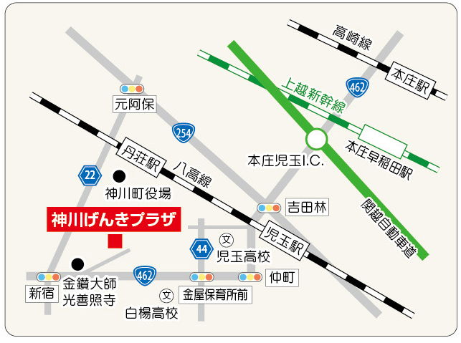○自動車利用

関越自動車道　本庄児玉ICより国道462号を利用12km。

○電車利用

ＪＲ高崎線「本庄駅（南口）」、ＪＲ八高線「丹荘駅」より

バス「神泉総合支所行き」乗車、「池田バス停」下車後、

徒歩１５分。

※バスの時間に関しては、道路状況によって変わること

がございますので、ご注意ください。

詳しくは、朝日バス本庄営業所

（ＴＥＬ：0495－21－7703）でご確認ください。

ご質問やご不安な点がございましたら、**【0495-77-3442】**まで、お気軽にご連絡ください。

スタッフ一同、みなさんに会えることを楽しみにしています！